中国电子学会第二十四届信息论学术年会

中国电子学会信息论学术年会（CIEIT 2017）将于2017年11月3日至11月6日在深圳大梅沙雅兰斯丽比迪酒店会议中心召开。本届会议由中国电子学会主办，中国电子学会信息论分会、深圳市电子学会和深圳清华大学研究院联合承办，清华大学、北京航空航天大学和北京理工大学协办。大会将为国内信息与通信领域的专家学者和博士、硕士研究生搭建一个学术交流的平台，分享信息与通信领域的研究成果，探讨信息与通信的研究与应用所面临的关键性问题和研究方向。本届年会将安排本领域内的讲座报告(Tutorials)，海内外著名专家学者等大师的前沿学术报告(Plenary Talk)，以及若干热点专题的分组讨论。征文等相关信息通知如下：

- 征文范围（包括但不限于以下主题）
1. Shannon 信息论 2. 通信理论及技术
3. 信道编码与信息传输 4. 信源编码与数据压缩
5. 无线通信与网络 6. 网络信息论与编码
7. 密码和安全 8. 量子信息与编码
9. 物理层安全与编码

二、来稿要求
1、论文系作者原创，数据真实、可靠，具有较重要的学术或应用价值；论文不涉密，无抄袭，文责自负。
2、投稿可为一页纸摘要，但鼓励未发表的原创论文以全文形式投稿。所有投稿摘要结集出版以供会议期间交流使用，但不正式出版论文集，无版权声明。所有未正式出版的论文会后还可以另投他处，投稿论文也可以是已向重要学术刊物或会议投稿，或最近发表的学术成果，通过交流可以增加文章的他引率或扩大文章和作者的知名度。
3、被录用的论文须由作者在会议上进行报告，每个报告的时间不超过10-15分钟。会议期间将评选“最佳报告奖”、“最佳论文奖”和优秀论文。入选的未发表优秀论文将推荐至Tsinghua Science and Technology、China Communications、Wireless Communications and Mobile Computing等SCI期刊和《清华大学学报（自然科学版）》等EI期刊发表。
4、投稿采用中文或英文投稿，请登录中国电子学会信息论分会网站http://itsoc.cie-info.org.cn/右侧《会议论文》模块登陆并上传论文。会议论文系统中附有一页纸摘要（英文）模板，其他论文模板（包括全文的中英文模板以及一页纸摘要中文模板）可在信息论分会网站右下方《分会文件下载》模块下载，具体步骤:
（1）在会员登录界面，凡中国电子学会个人会员，通过“会员编号”登录，非会员，请点击中国电子学会网站主页右侧“账户申请/登录”，注册网站用户后即可登录。
（2）点击“会议管理”的“会议论文模块”，进入“发布会议论文”界面直接点击“发布”后填写相关信息并“保存”，再点击“提交”论文。
注：所属分会选择“信息论分会”；会议名称选择：“中国电子学会第二十四届信息论学术年会”；会议主题：可根据情况自选；中英文稿件均接收，文章中注明作者的工作单位、通讯地址、邮编、联系电话、E-mail等信息。

三、重要日期
截稿日期：2017年10月15日
录用通知：2017年 10月25日前
会议日期：2017年11月3日至6日

四、会议组织
大会主席：
清华大学 葛 宁 深圳电子学会 夏 俊
程序委员会主席： 组织委员会主席：
西安电子科技大学 白宝明 清华大学 殷柳国
中山大学 马 啸 北京航空航天大学 黄 勤
清华大学 樊平毅 清华大学 冯 伟
南开大学 符方伟 北京理工大学 费泽松
浙江大学 张朝阳
学会轮值秘书长 ： 组织委员会秘书：
西安电子科技大学 王云江 深圳清华大学研究院 田 华

五、会议注册安排
会议注册安排：中国电子学会学生会员的注册费为每人1200 元（差旅、住宿自理），会员注册费为每人1300 元（差旅、住宿自理）；非中国电子学会会员会议注册费为每人 1500 元（差旅、住宿自理）；陪同参会家属的会议餐费为500元/人（自费，差旅、住宿自理）。
缴费两种方式可选：
（1）网上汇款，名称：中国电子学会账号：0200004609089100591，开户行：工行公主坟支行。网上汇款请备注：单位（发票抬头单位）+姓名+信息论，此方式可在会议期间领取发票。
（2）现场缴纳注册费，此种方式请在缴费注册时备注邮寄地址，会后由电子学会统一开具发票并邮寄。

会议地点：深圳大梅沙雅兰斯丽比迪酒店会议中心
会议地址:深圳市盐田区大梅沙盐梅路92号雅兰斯丽比迪酒店
酒店电话:0755-25062229 酒店地图:
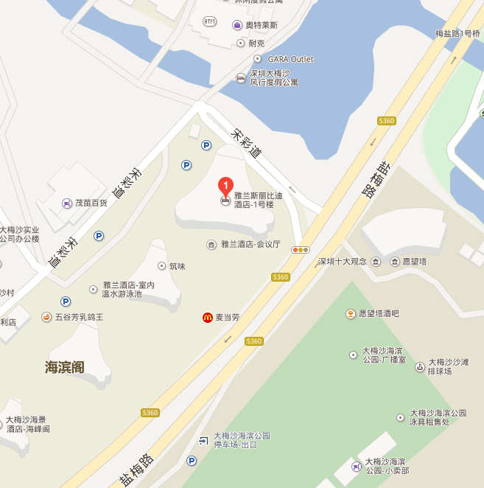
注册地点：深圳大梅沙雅兰斯丽比迪酒店大堂
组委会联系方式：
联系人：田华；联系电话：13686801655；联系信箱：tianh@tsinghua-sz.org
欢迎广大从事信息领域研究和应用的专家学者、科研工作者、工程技术人员以及在校学生参会。

六、住宿安排
1、深圳大梅沙雅兰斯丽比迪酒店。
注：由于该中心客房有限，如有需要请尽早发会议回执（后附），如已经住满，我们将回复通知您，并协助安排入住深圳大梅沙海景酒店如下图示。
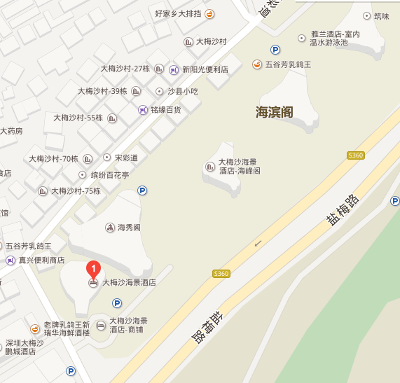

2、除以上两个选择，住宿地点周边还有酒店、深圳市中兴和泰酒店等（请自行联系预定）。
3、参会回执单（见附件1）请于10月25日之前发到组委会邮箱（超期请自行安排住宿）。

七、会议日程
时间 |  | 事项
11月3日 | 09:00-19:00 | 参会注册
11月3日 | 14:00-17:30 | 会员日活动-讲座报告
11月3日 | 18:00-19:30 | 晚餐
11月4日 | 08:30-08:50 | 开幕式
11月4日 | 08:50-09:00 | 合影
11月4日 | 09:00-12:00 | 专家报告
11月4日 | 12:00-13:30 | 午餐
11月4日 | 14:00-17:30 | 论文交流
11月4日 | 17:30-19:30 | 招待晚宴
11月5日 | 08:30-12:00 | 专家报告
11月5日 | 12:00-13:30 | 午餐
11月5日 | 14:00-17:30 | 论文交流
11月5日 | 18:00-19:30 | 晚餐
11月6日 | 09:00-12:00 | 参观考察深圳科技园及IT企业

中国电子学会信息论分会
中国电子学会第二十四届信息论学术年会组委会

附件1

中国电子学会第二十四届信息论学术年会参会回执单

姓名： 单位： 电话：

日期 |  | 11月3日 | 11月4日 | 11月5日 | 11月6日
餐饮  （深圳大梅沙雅兰斯丽比迪酒店餐厅） | 午餐
餐饮  （深圳大梅沙雅兰斯丽比迪酒店餐厅） | 晚餐
住宿（二选一） | 深圳大梅沙雅兰斯丽比迪酒店
住宿（二选一） | 深圳大梅沙海景酒店
是否携家属参会
注：1. 若需协助安排食宿，请根据个人安排在相应选项中打“√”。
2. 由于深圳大梅沙海景酒店的房间有限，申请后无法保证全部入住；部分安排入住深圳大梅沙海景酒 店，届时我们将回复通知您。参会人员也可以自行联系酒店（0755-25062229），报“2017信息论学术年会”；或者自行网上预订，备注“2017信息论学术年会”。
3. 填好回执单后请发送到组委会邮箱：tianh@tsinghua-sz.org，邮件主题包含“回执单”字样。

